Objectif : Découvrir la numération vigésimale (en base vingt) des mayas.
Un peu d’archéologie
La civilisation maya utilisait vingt symboles pour compter :
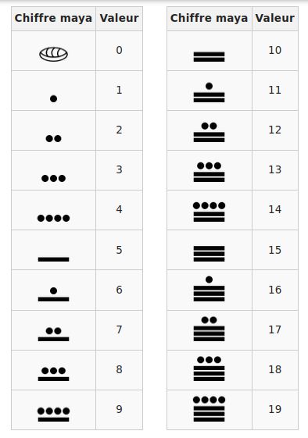
Ces symboles étaient superposés pour construire des nombres plus grands :
- le nombre d’unités en bas.
- puis le nombre de vingtaines au dessus.
- puis le nombre de « quatre-centaines » au dessus ; et ainsi de suite

Voici comment les mayas auraient écrit quelques uns de nos nombres :
42 = 2×20+2×1 :  ; 120 = 6×20 : 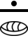 ; 508 = 1×400+5×20+8×1 : 

Questions
- Écrire en numération maya les nombres suivants : 21; 399; 8 001; 5721
- Comment écrit-on (dans notre système décimal) les trois nombres maya ci-dessous ?
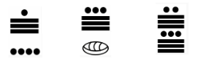
- La stèle de la Mojarra (datée d’environ 156 après J.C., voir ci-dessous) comporte deux dates, constituée chacune de cinq nombres.
Quels sont les nombres qui constituent ces dates ?
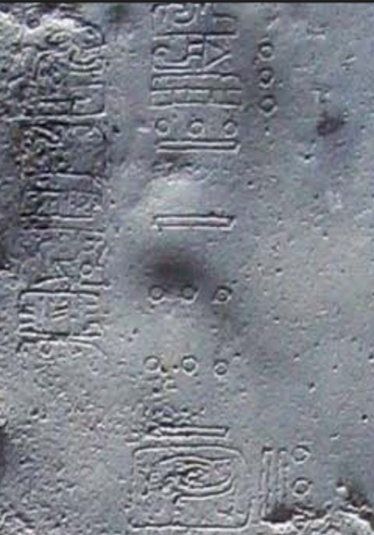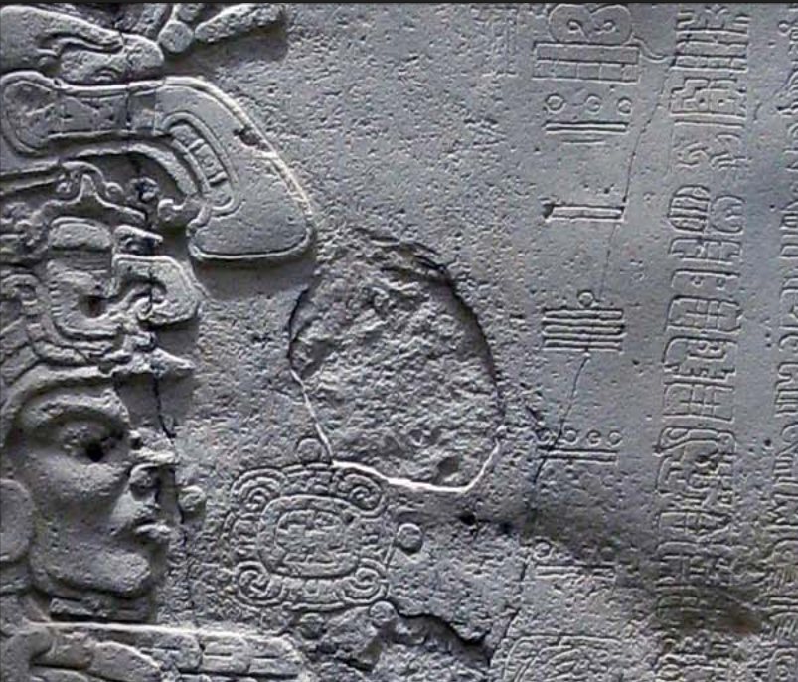
- À partir de quel nombre les mayas ont-ils besoin de trois étages pour son écriture ? quatre étages ? cinq étages ?
- Effectuer en numération maya les opérations suivantes :
a) 1 + 2 ; b) 21 + 3 ; c) 15 + 6 ; c) 104 + 87 ; d) 1980 + 4083

